**L’impact de la crise du Covid-19 sur les communautés pastorales**

**Une vulnérabilité aggravée**

**dans un contexte de crises multiples**

**Contexte**

**La propagation de la Covid-19 dans un contexte de crises multiples**

La pandémie de la Covid-19 a fait son apparition au Sahel et en Afrique de l’Ouest dans un contexte déjà marqué par une accumulation de **crises multiples et récurrentes** (intensification des aléas climatiques, accentuation des antagonismes liés à l’accès aux ressources naturelles, instabilité socio-politique et expansion du terrorisme).

Les difficultés découlant de ces crises à répétition ont été **aggravées par la brusque escalade des risques** provoquée par l’arrivée du coronavirus qui s’est répandu en l’espace d’un mois sur l’ensemble des seize pays ouest-africains.

**Des mesures qui impactent les communautés pastorales déjà vulnérables**

Dans le souci d’endiguer la pandémie, les gouvernements de la plupart des pays de la région ont adopté des plans de riposte. Bien qu’étant justifiées par des impératifs sanitaires, les mesures publiques de confinement total ou partiel, ainsi que les décisions de restriction des déplacements et de fermetures des marchés ont entraîné des **impacts socio-économiques** importants qui ont affecté les conditions de vies des communautés pastorales et agropastorales, ainsi que les activités d’élevage.

Par ailleurs, l’expansion de la pandémie s’est accompagnée de **risques sanitaires** accrus pour les familles d’éleveurs, compte tenu du déficit d’infrastructures d’approvisionnement en eau potable, des conditions de vie précaires dans les camps des personnes déplacées, et de l’absence d’offre de services sanitaires dans les zones pastorales.

**Les mesures publiques de lutte contre le coronavirus ont fortement perturbé la mobilité du bétail**

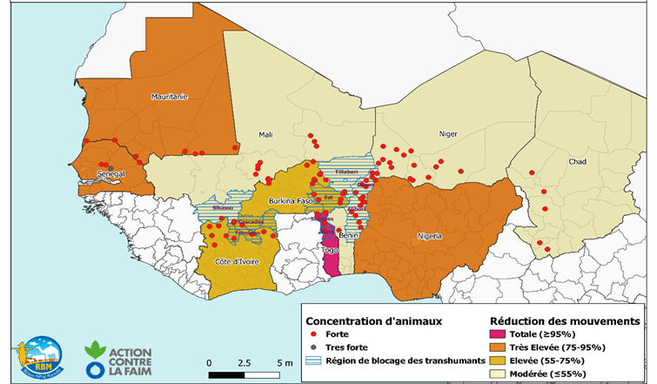

*Concentration d’animaux et zones de réduction de mouvements et de blocage*

*des transhumants de Novembre à Décembre 2020*

**Les marchés à bétail sont restés ouverts mais l’activité a été affecté par les restrictions de déplacement**

La restriction des déplacements a impacté l’activité des marchés (baisse de l’affluence des vendeurs et des acheteurs). La mévente des animaux a durement affecté les éleveurs - en particulier au moment où les familles d’éleveurs avaient un besoin de trésorerie pour acheter les provisions nécessaires (denrées alimentaires, aliments bétails, intrants vétérinaires, etc).

|  |
| --- |
| **Témoignages**  ***“L****e marché de Matéri n’est pas fermé, mais il ne donne plus vraiment depuis près d’un an, à cause de la fermeture des frontières. [...] On ne peut travailler que par fraude. Si tu veux acheter des animaux au Burkina, tu es obligé d’y aller par fraude.****”***  (Propos d’un responsable du comité de gestion du marché de Matéri, *Bénin)  ***“N****otre marché à bétail n’a pas été fermé en dépit des problèmes posés par la crise sanitaire. Mais, il y a eu une forte baisse de fréquentation des vendeurs et des acheteurs, ainsi qu’une augmentation du prix des animaux. [...]*  *Pour faire face à cette situation, les gens ont utilisé des stratégies de débrouillardise qui consistent à convoyer les animaux à pied en passant par la brousse pour atteindre le marché ; ce qui permet d’éviter les contrôles au niveau des postes frontaliers. D’autres commerçants vont acheter directement les animaux dans les villages et les campements des éleveurs, sans passer par le marché à bétail. Quant aux gestionnaires du marché, ils ont négocié avec les autorités et les forces de l’ordre, en promettant de faire respecter les gestes barrières par toutes les personnes qui fréquentent le marché.****”***  (Propos de vendeurs et de commerçants de bétail, marché d’Agbassa au Togo) |

**Tensions des conditions d’alimentation des ménages d’éleveurs et de leurs animaux**

La perturbation de la chaîne logistique internationale (transport maritime, ferroviaire et terrestre notamment) a affecté l’approvisionnement des marchés ouest-africains fortement dépendants des importations de riz asiatique et de blé européen sans compter d’autres produits de première nécessité comme le lait, l’huile et le sucre. Cela a entraîné en renchérissement des prix des denrées alimentaires alors que les revenus des ménages d’éleveurs ont baissé.

Les éleveurs ont également éprouvé des difficultés à s’approvisionner en aliments du bétail (essentiellement le tourteau de graines de coton) non seulement à cause des contraintes découlant de la baisse de la production cotonnière et de l’insécurité récurrente, mais aussi du ralentissement des activités commerciales et des opérations d’approvisionnement des zones déficitaires consécutif aux mesures contre la COVID 19.

**Le secteur pastoral a été peu pris en compte dans les plans de soutien adoptés par les pouvoir publics**

Dans la plupart des pays ouest-africains, les pouvoirs publics ont mis en place des fonds nationaux de solidarité destinés à favoriser l’application des mesures de soutien socio-économique aux secteurs de production économique durement affectés par la crise sanitaire. Cependant, à l’échelle régionale, la prise en compte du secteur pastoral dans ces plans de soutiens a été très faible. L’appui apporté au secteur pastoral a baissé encore davantage au niveau régional en janvier-février 2021

**La pandémie a rendu encore plus difficile la lutte contre l’insécurité qui affecte particulièrement les ménages d’éleveurs**

La crise sanitaire liée au coronavirus a complexifié davantage la lutte contre le terrorisme, dans la mesure où elle impose aux pays de mobiliser un soutien renforcé sur de multiples plans (militaire, politique, institutionnel, économique et social), tout en combattant la pandémie. Plutôt que de régresser, les incidents sécuritaires ont connu un regain de vigueur à la faveur de la crise sanitaire qui a créé un terreau fertile pour le terrorisme et l’essor de nouvelles formes de conflictualités. Des cas de razzias de bétail ont été signalés, notamment dans l’Ouest du Niger (région du Tillabéry) et le Nord du Mali (région de Gao). En janvier-février 2021, les données collectées ont recensé 1,5 million d’animaux et 57 000 éleveurs bloqués le long du couloir central de transhumance, pour différentes raisons. L’insécurité reste le principal obstacle à la transhumance.

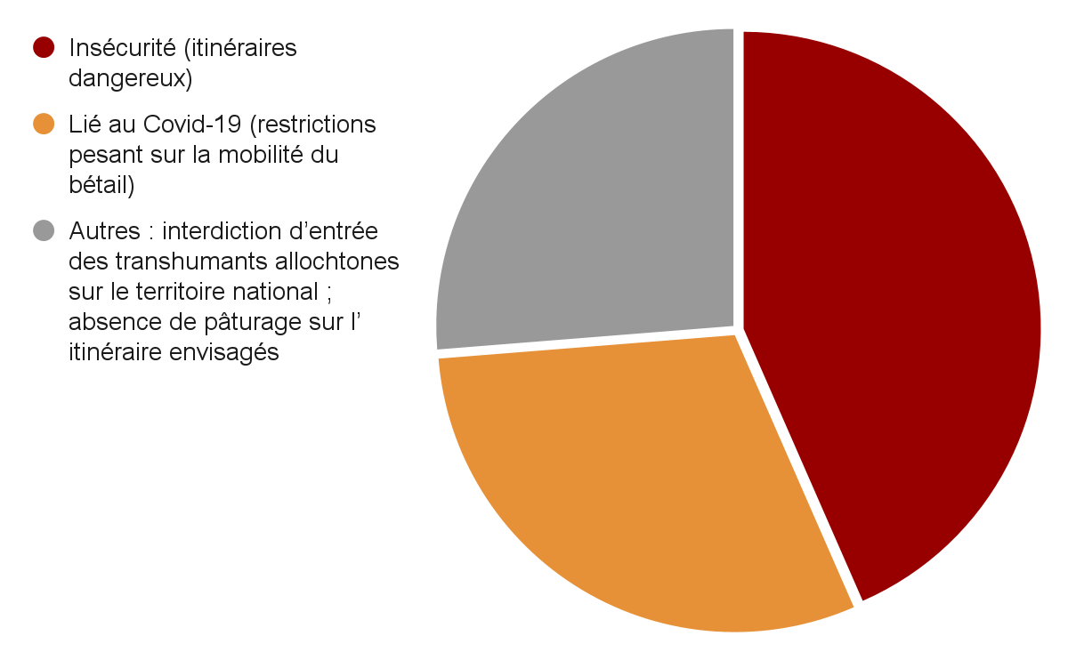

*Les raisons de blocage des transhumants*